Tổ chức và triển khai hệ thống SmartMirror
Hệ thống SmartMirror được xây dựng từ ESP32, mô phỏng Wokwi, giao thức MQTT và Node-RED Dashboard. Phần này trình bày cách tổ chức source, thiết kế mạch, chuẩn bị môi trường và xây dựng các màn hình hiển thị của gương thông minh.

1.1. Tổ chức dự án phần mềm
Dự án được quản lý trong một thư mục chung để thuận tiện biên dịch, chạy thử và cập nhật. Phần điều khiển cảm biến nằm trên ESP32; phần xử lý dữ liệu, gọi dịch vụ thời tiết và hiển thị được thực hiện tại Node-RED. Cách phân chia này giúp thay đổi giao diện mà không phải sửa toàn bộ firmware.
Tệp hoặc thư mục | Vai trò
src/main.cpp | Chương trình ESP32: đọc cảm biến, xử lý nút nhấn, điều khiển quạt và đèn, trao đổi MQTT.
diagram.json và wokwi.toml | Sơ đồ linh kiện, dây nối và cấu hình firmware dùng trong Wokwi.
platformio.ini | Khai báo board, framework và thư viện để biên dịch firmware.
flows.json | Flow hoàn chỉnh để import vào Node-RED, gồm xử lý MQTT, API và giao diện.
node-red/ | Source giao diện, hàm xử lý trạng thái và cấu hình server.
scripts/ | Các công cụ chạy Dashboard, đóng gói flow và kiểm tra chức năng.

Luồng hoạt động chính là cảm biến → ESP32 → broker MQTT → Node-RED → giao diện. Khi người dùng điều khiển từ Dashboard, lệnh được gửi theo chiều ngược lại; ESP32 phản hồi trạng thái để giao diện cập nhật đúng thiết bị.
Dự án hiện tập trung vào bản mô phỏng và giao diện trình duyệt. LED trắng đại diện đèn gương, LED xanh đại diện quạt; chưa sử dụng màn hình gương và tải công suất thật.

1.2. Quy trình thiết kế và kiểm tra sơ đồ Wokwi
Sơ đồ Wokwi sử dụng ESP32 làm bộ điều khiển trung tâm. DHT22 cung cấp nhiệt độ và độ ẩm; HC-SR04 đo khoảng cách để kích hoạt gương. Nút nhấn thay cho PIR trong chức năng chuyển trang, giúp người dùng chủ động chọn nội dung cần xem.
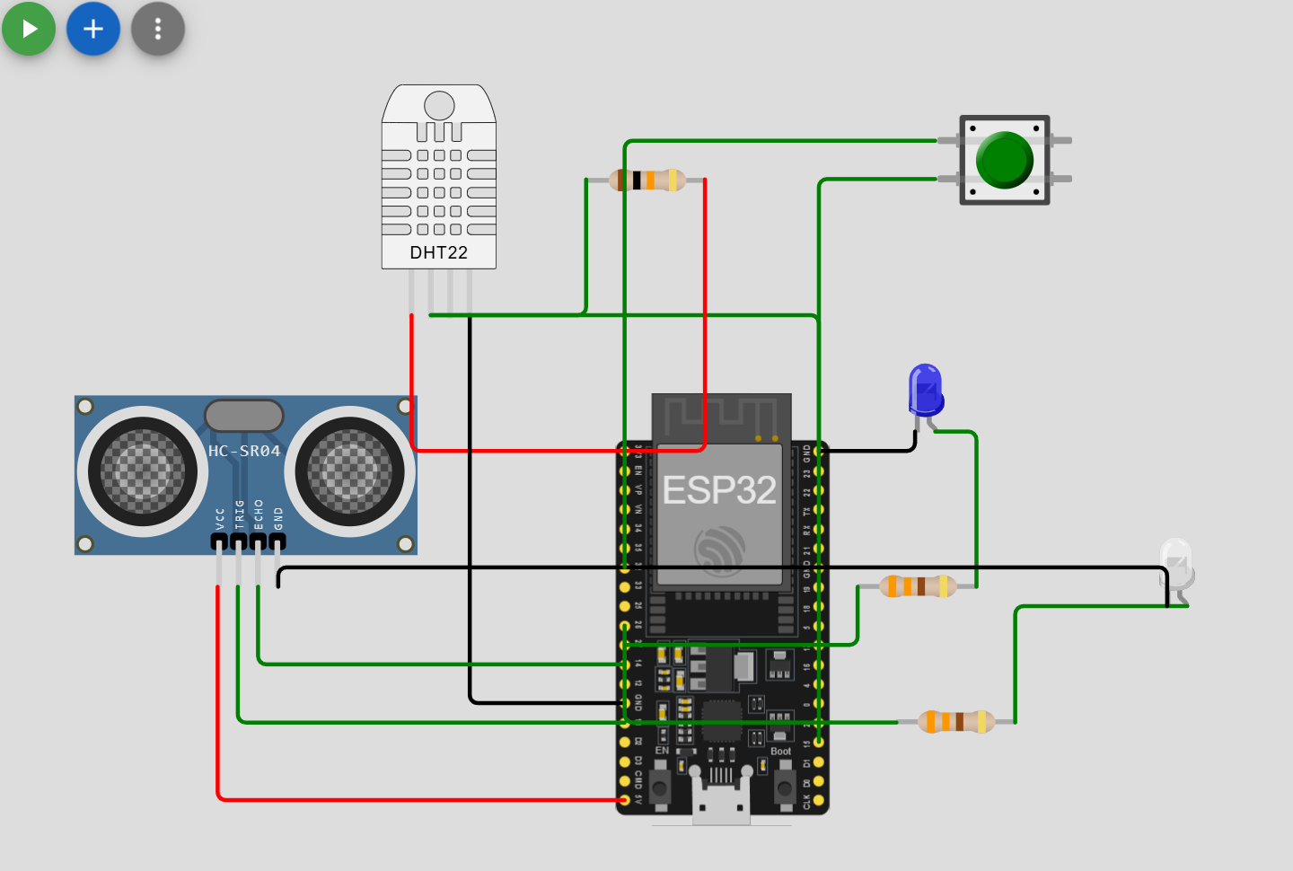
Hình 1. Sơ đồ linh kiện SmartMirror được nạp từ diagram.json vào Wokwi.
Thành phần | Kết nối chính
DHT22 | GPIO15; điện trở kéo lên 10 kΩ.
HC-SR04 | TRIG tại GPIO13, ECHO tại GPIO14.
Nút chuyển trang | GPIO32 và GND; sử dụng INPUT_PULLUP.
Đèn gương và quạt mô phỏng | LED trắng GPIO26, LED xanh GPIO27; điện trở 330 Ω.

Trình tự kiểm tra gồm đối chiếu chân trong sơ đồ với firmware, biên dịch, sau đó thử từng chức năng. Đặt khoảng cách 40 cm để kích hoạt gương; nhấn và giữ nút để kiểm tra chỉ phát một NEXT cho mỗi lần nhấn. Kiểm tra thêm quạt tại các mức nhiệt độ và trạng thái ngủ khi rời khỏi vùng quan sát.

1.3. Thiết lập PlatformIO và các thư viện
PlatformIO được dùng trong VS Code để quản lý cấu hình ESP32 và biên dịch firmware. Dự án sử dụng board esp32dev, Arduino framework và nền tảng espressif32 phiên bản 6.12.0. Việc khai báo thư viện tập trung trong platformio.ini giúp các máy sử dụng cùng môi trường dự án.
Thành phần | Công dụng
DHT sensor library for ESPx 1.19.0 | Đọc dữ liệu nhiệt độ, độ ẩm từ DHT22.
MQTT của 256dpi 2.5.3 | Gửi/nhận MQTT, hỗ trợ publish sự kiện chuyển trang ở QoS 1.
WiFi của ESP32 framework | Kết nối mạng và phục hồi kết nối.
ArduinoJson | Có trong dependency; firmware hiện tạo payload sự kiện bằng chuỗi JSON.

Sau khi mở đúng thư mục có platformio.ini, thực hiện Build. Firmware hiện đã biên dịch thành công; file kết quả được tạo trong .pio/build/esp32dev và được Wokwi sử dụng để chạy mô phỏng.
ESP32 đọc DHT22 mỗi 2 giây. Quạt AUTO bật từ 32°C và tắt khi xuống 30°C. Đèn gương sử dụng PWM 0–255 theo giá trị đặt từ Dashboard; đây là điều chỉnh thủ công, chưa phải tự điều chỉnh theo ánh sáng môi trường.

1.4. Tổ chức Broker và các Node-RED Flow hiện có
Broker MQTT đóng vai trò trung gian giữa ESP32 và Node-RED. Bản demo sử dụng broker.emqx.io, cổng 1883, với tiền tố topic smartmirror/demo01/. Topic được chia theo dữ liệu cảm biến, sự kiện, lệnh và trạng thái phản hồi.
Nhóm topic | Ý nghĩa
sensor/temperature, sensor/humidity | Dữ liệu cảm biến gửi từ ESP32.
event/page | Sự kiện NEXT kèm mã phiên và số thứ tự; QoS 1, không retain.
cmd/mode, cmd/fan, cmd/light | Lệnh từ Node-RED tới ESP32.
state/mode, state/fan, state/light, state/active | Trạng thái thiết bị phản hồi; ACTIVE hoặc SLEEP.
status | Trạng thái kết nối của ESP32 và thông báo offline qua Last Will.

1.4. Tổ chức Broker và các Node-RED Flow hiện có
Flow được sắp xếp lại thành ba tab để giảm dây nối dài và phân biệt rõ từng nhiệm vụ. Tab thứ nhất tập trung tiếp nhận dữ liệu từ ESP32. Các node được đặt theo hàng, tên node thể hiện ngay loại dữ liệu; Debug có thể bật khi cần kiểm tra.
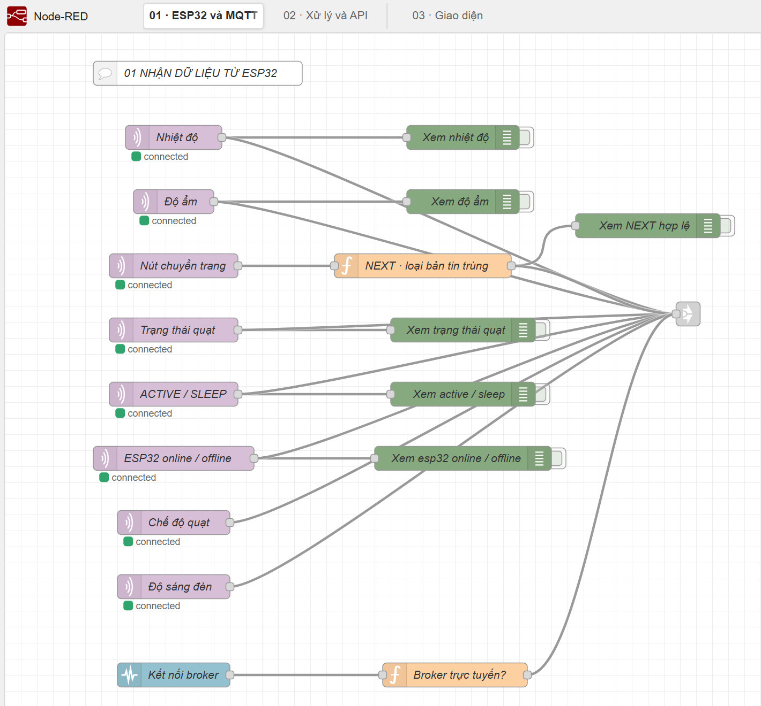
Hình 2. Tab ESP32 và MQTT sau khi sắp xếp lại bố cục.
Sự kiện nút nhấn đi qua bước loại bản tin trùng trước khi chuyển sang xử lý. Bước này cần thiết vì QoS 1 có thể giao lại cùng một bản tin. Các node Link nối giữa các tab, giúp giữ sơ đồ gọn mà không thay đổi luồng dữ liệu.

1.4. Tổ chức Broker và các Node-RED Flow hiện có
Tab Xử lý và API quản lý trạng thái chung của gương, kiểm tra lệnh điều khiển, phát hiện số đo quá hạn và gọi Open-Meteo. Tab Giao diện nhận bản trạng thái chung để cập nhật hai màn hình; các thao tác người dùng được gửi trở lại bộ xử lý.
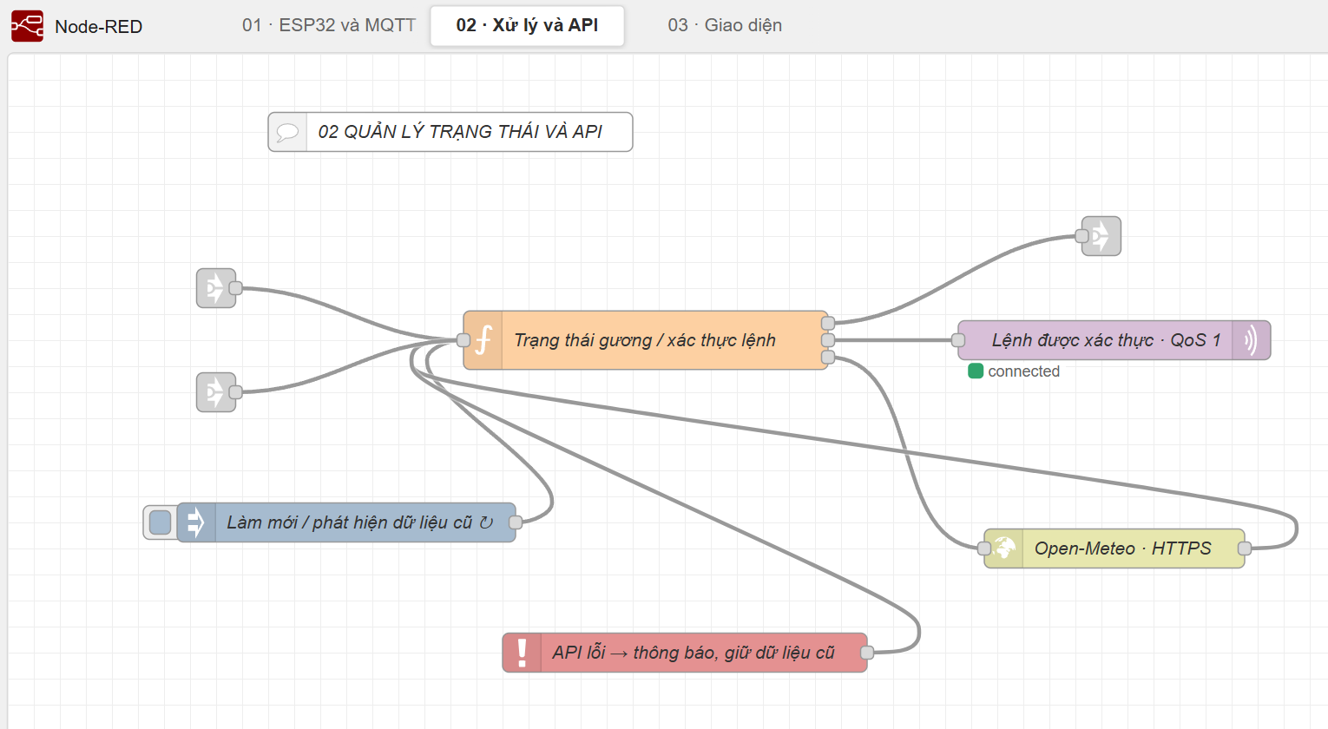
Hình 3. Tab xử lý trạng thái, gửi lệnh MQTT và gọi API.
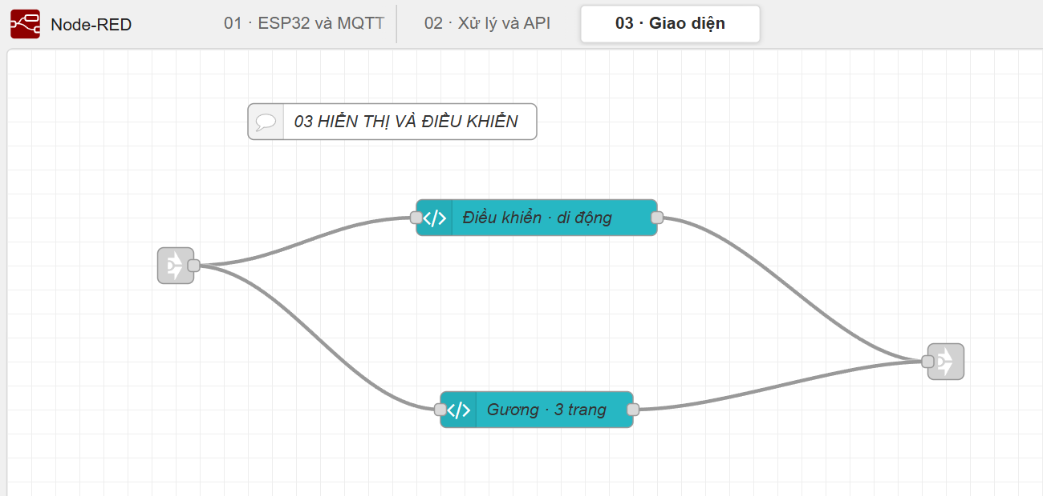
Hình 4. Tab giao diện tách riêng màn hình gương và trang điều khiển.
Khi không có số đo mới trong 15 giây, giao diện đánh dấu dữ liệu chưa sẵn sàng và khóa điều khiển. Lệnh quạt, chế độ và đèn được đối chiếu với trạng thái phản hồi từ ESP32. Nếu quá thời gian chờ, hệ thống hiển thị thông báo để người dùng kiểm tra kết nối.

1.5. Xây dựng giao diện hiển thị
Giao diện được xây dựng bằng FlowFuse Dashboard 2, nền tối và chữ sáng để phù hợp với gương. Ba trang nội dung lần lượt là Tổng quan, Thời tiết và Lịch nhắc việc. Mỗi lần nhấn nút, gương chuyển sang trang tiếp theo; khi ACTIVE trở lại từ SLEEP, hệ thống mở trang Tổng quan.
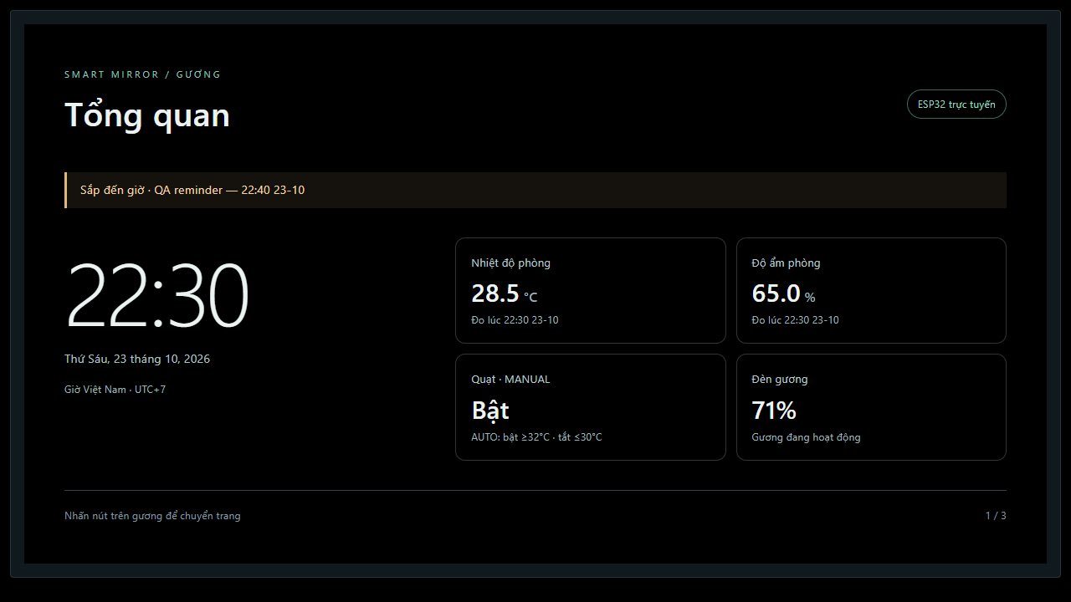
Hình 5. Trang Tổng quan trong phiên kiểm tra MQTT cục bộ.
Trang Thời tiết sử dụng vị trí do người dùng tìm kiếm hoặc cấp quyền định vị. Node-RED gọi API để lấy thời tiết hiện tại và dự báo ba ngày, đồng thời hiển thị thời điểm cập nhật. Dữ liệu bên ngoài được phân biệt với số đo DHT22 trong phòng.
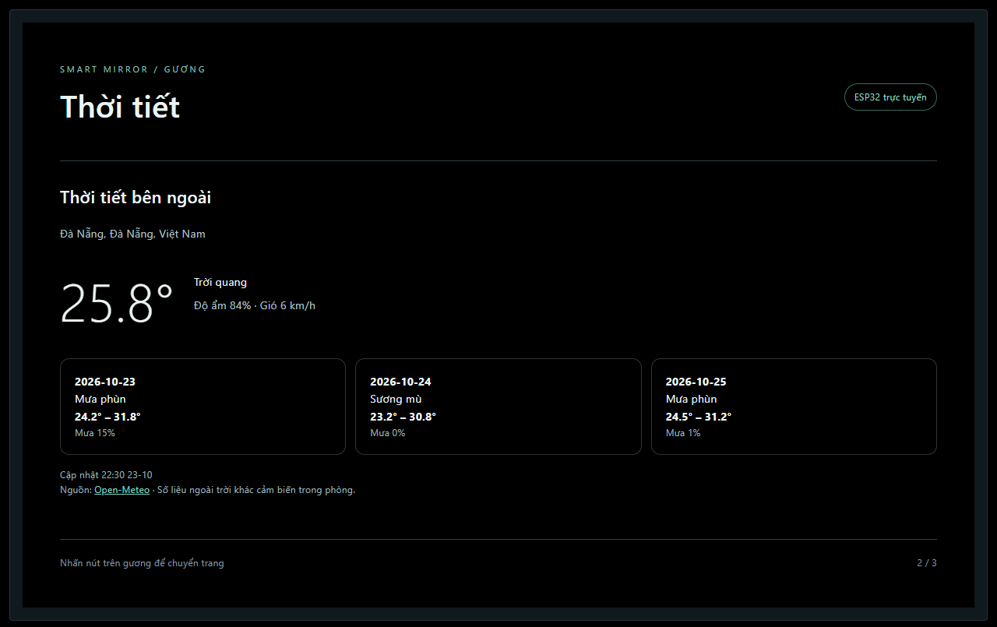
Hình 6. Trang Thời tiết lấy dữ liệu thật từ API Open-Meteo.

1.5. Xây dựng giao diện hiển thị
Trang Lịch nhắc việc cho phép theo dõi các việc đã nhập tại Dashboard. Hệ thống hiển thị lời nhắc từ 15 phút trước giờ hẹn. Lịch được nhập trực tiếp và lưu ở Node-RED, chưa đồng bộ với Google Calendar.
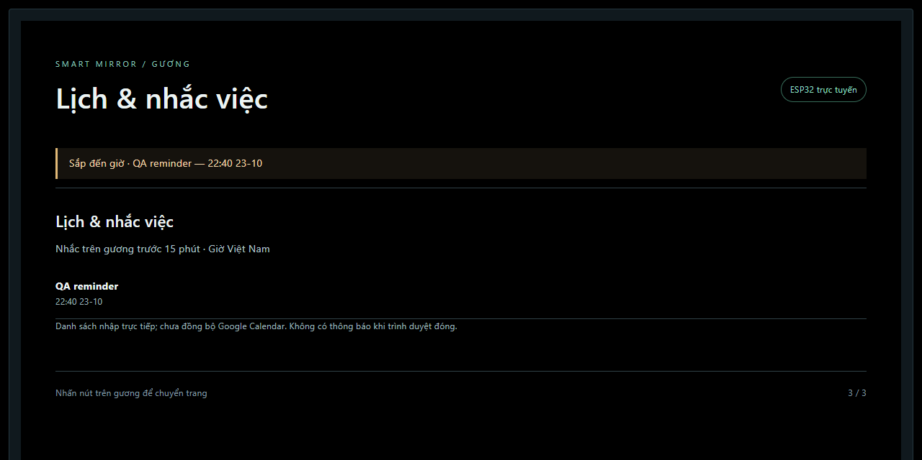
Hình 7. Trang Lịch nhắc việc trong phiên kiểm tra chức năng.
Trang Điều khiển được thiết kế thích ứng để dùng trên máy tính và điện thoại. Người dùng có thể chọn chế độ quạt, bật/tắt quạt trong MANUAL, đặt độ sáng và chuyển trang gương. Trang này cũng cung cấp tìm vị trí, thêm lịch và xuất lịch sử số đo ra CSV.
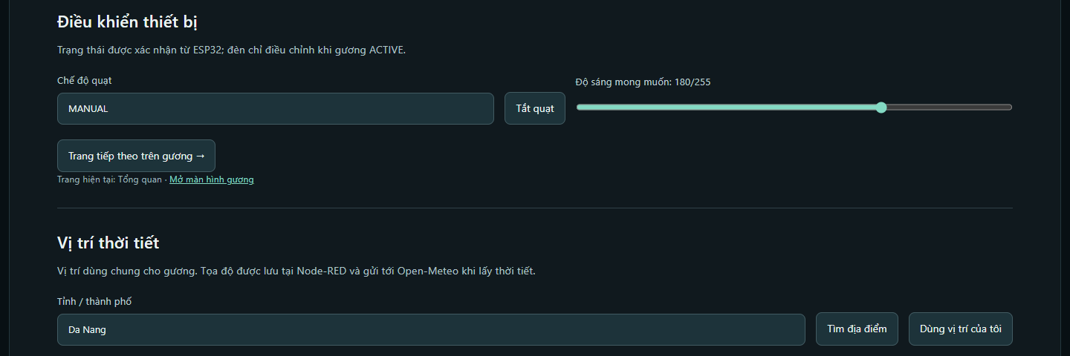
Hình 8. Khu vực điều khiển thiết bị trên Dashboard.
Phiên kiểm tra đã xác nhận giao tiếp MQTT cục bộ, chống trùng sự kiện, ngủ/thức, đồng bộ trạng thái, API thời tiết và nhắc việc. Ảnh có số đo phòng sử dụng dữ liệu kiểm tra MQTT; không thay thế việc chạy thử cảm biến trong Wokwi. Khi sử dụng thực tế, cần chạy firmware và Node-RED đồng thời.

